DIREITOS SOCIAIS E GARANTIAS FUNDAMENTAIS: LEVANTAMENTO SOCIOECONÔMICO DO REASSENTAMENTO FLOR DA SERRA, EM PORTO NACIONAL/TO¹

SOUSA, J. F.²; PREVIERO, C. A.³; JAPIASSU, A. S.⁴

¹Parte do Projeto “Agrobiodiversidade e caracterização ambiental dos reassentamentos rurais da usina Luís Eduardo Magalhães, no estado do Tocantins”, fomentado pela chamada MCTI/MAPA/MDA/MEC/MPA/CNPq Nº 81/2013 - Chamada 1.
²Acadêmica do curso de Direito no Centro Universitário Luterano de Palmas – CEULP/ULBRA. Bolsista no PIBIC/CNPq e voluntária no PROICT do CEULP/ULBRA. E-mail: jsousadireito@gmail.com.
³Bióloga. Doutora em Pós-Colheita de Produtos Agrícolas. Coordenadora de Pesquisa do CEULP/ULBRA e da Unitas Agroecológica.
⁴Acadêmica do curso de Medicina Veterinária no Centro Universitário Luterano de Palmas. Bolsista no PIBIC/CNPq e voluntária no PROICT do CEULP/ULBRA.

RESUMO: Os direitos sociais, bem como, as garantias fundamentais possuem sua base principiológica substanciada no Princípio da Dignidade da Pessoa Humana, ambos insculpidos na nossa Magna Carta. Por isso, é dever do Estado proporcionar condições que possibilitem a efetivação do direito à vida, à liberdade, à igualdade, à segurança e a propriedade. Nessa perspectiva, o trabalho teve por objetivo levantar o perfil socioeconômico do reassentado do Flor da Serra e analisá-lo sob a ótica dos direitos sociais e garantias fundamentais elencados nos artigos 5º e 6º da Constituição Federal de 1988. Para tanto, utilizou-se da abordagem quanti-qualitativa com objetivo metodológico exploratório, pesquisa de campo, instruída com aplicação de questionário semiestruturado, bem como levantamento bibliográfico.

PALAVRAS CHAVE: princípios; direitos; comunidade.

INTRODUÇÃO: Ao passo que a sociedade muda, também, o direito muda, pois ambos caminham juntos. O direito de forma simplificada ganha definição de; “um conjunto de que se derivam todas as normas e obrigações que devem ser cumpridas pelo homem, ou seja, um conjunto de regras ou de leis” (BRANDÃO, 2010). Tal ciência sob o prisma prático, objetiva, em síntese, a pacificação dos conflitos (PASSOS, 1999). Pois bem, quando há em destaque direitos atingidos por barragem, há pessoas e/ou grupos atingidos sob a ótica socioambiental, o que resulta em uma série de conflitos. São interesses que se contrapõem, têm-se de um lado, as famílias impactadas, e por outro, existem os responsáveis pelo empreendimento, como no caso da Usina de Lajeado, “ao qual representam a vontade do Estado, respaldada na Supremacia do Interesse Público” (DI PIETRO, 2014). Sob o âmbito jurídico, os atingidos são conceituados como grupo social, família ou indivíduo, afetado pelo empreendimento, aos quais preenchem os requisitos necessários para ter direito a algum tipo de ressarcimento ou indenização, reabilitação ou reparação não pecuniária (VAINER, 2002). Entre os diversos atingidos pela usina de Lajeado é possível dividi-los em grupos: os ribeirinhos, os garçons/barraqueiros, os barqueiros/canoeiros, os caçambeiros, os ceramistas e os patroleiros (FOSCHIERA et al, 2009). Na classificação dos ribeirinhos têm-se os moradores do Reassentamento Flor da Serra, em Porto Nacional. Trata-se de moradores que há 16 anos, sem muitas alternativas tiveram que reconstruir suas vidas e histórias em outros espaços, longe do Rio Tocantins, da pesca e dos demais recursos naturais em abundância (SOUSA e PREVIERO, 2015). Pautado justamente na necessidade de vislumbrar o contexto atual dos “ex-ribeirinhos”, o presente trabalho teve por objetivo levantar o perfil socioeconômico do reassentado do Flor da Serra e analisá-lo sob a ótica das garantias direitos sociais e garantias fundamentais elencados nos artigos 5º e 6º da Constituição Federal de 1988.

MATERIAL E MÉTODOS: O método empregado neste estudo fora o dedutivo, eis que se buscou edificar o histórico do Programa de Remanejamento Rural da UHE Luís Eduardo Magalhães, no Estado do Tocantins, com objeto precípuo de entender o processo de remanejamento da comunidade em estudo. A fim de desenvolver o objetivo a que se propõe, utilizou-se da abordagem quanti-qualitativa com objetivo metodológico exploratório, pesquisa de campo, instruída com aplicação de questionário semiestruturado, composto por perguntas fechadas, realizado no período de 2015 e 2016, conforme demonstram Figuras 1 e 2. Todos os participantes da pesquisa assinaram o Termo de Consentimento Livre e Esclarecido e foram alertados sobre o trabalho. O estudo se substanciou ainda na observação sistemática e no levantamento bibliográfico, fundamentado em relatórios técnicos, livros, artigos científicos, dissertações e teses concernentes ao tema.

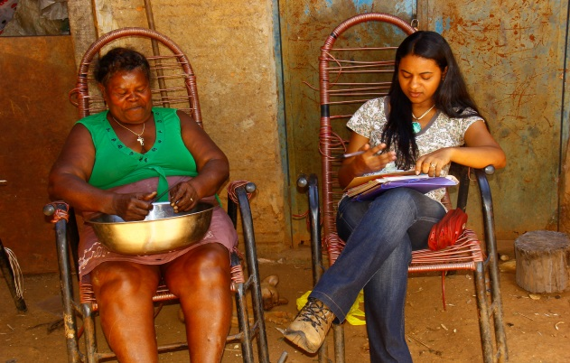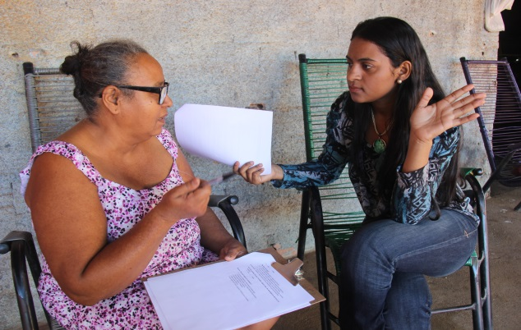
Figuras 1 e 2. Visita e aplicação de questionário com os reassentados.

RESULTADOS E DISCUSSÃO: Localizado na zona rural do Munícipio de Porto Nacional, o Reassentamento Flor da Serra se encontra localizado na zona rural do Município de Porto-Nacional, distante cerca de 20 km e acentuado a 90 km do Município de Palmas/TO. Atualmente, a Comunidade conta com aproximadamente 60 famílias, incluindo reassentadas e não reassentadas. Ambas utilizam da infraestrutura local, ou seja, estradas vicinais internas, escola, serviço de abastecimento de água e energia, posto de saúde e dos galpões comunitários. Dentre os 29 (representantes de famílias reassentadas) que responderam ao questionário instrumental da pesquisa, 41% são homens e 59% são mulheres. Quando perguntados sobre a escolaridade 9 responderam não serem alfabetizados, 16 possuem ensino fundamental (a maioria estudou até a 3º ano), 3 com o ensino médio incompleto e apenas 1 declarou ter concluído o ensino médio. Em contrapartida, nenhum possui ensino superior, tampouco, especialização, conforme demonstra a Figura 1.

Figura 3. Escolaridade no Reassentamento Flor da Serra.

Percebe-se que a educação, direito de todos, assegurado na Constituição Federal de 1988, em seu artigo 6º e também artigo 205, in verbis: “A educação, direito de todos e dever do Estado e da família, será promovida e incentivada com a colaboração da sociedade, visando ao pleno desenvolvimento da pessoa, seu preparo para o exercício da cidadania e sua qualificação para o trabalho” (Brasil, 2014), não fora efetivado em sua plenitude a este grupo. Isso porque, a grande maioria dos que declararam não serem alfabetizados são analfabetos totais, sabem escrever o nome e sobrenome, mas não sabem ler, ou seja, o processo de alfabetização não logrou êxito, perfazendo assim, afronta a nossa Magna Carta, bem como a Lei de nº 9.394/1996, instituto que estabelece as diretrizes e bases da educação nacional (BRASIL, 2016). Já com relação a ocupação principal dos “ex ribeirinhos”, nota-se que 62% apontam a agricultura, conforme se observa na Figura 4.

Figura 4. Ocupação principal dos reassentados.

Subentende assim que a realidade dos moradores do Reassentamento Flor da Serra não destoa de outras comunidades reassentadas, a exemplo, Reassentamento Mariana, em Palmas - TO, isto é, ainda com as dificuldades existentes quer seja pelas deficiências dos recursos naturais ou mesmo pela falta de amparo governamental e assistência técnica, subsistem as práticas agrícolas. Além disso, ao contemplar a agricultura como principal ocupação, os reassentados estão proporcionando às suas propriedades, a devida função social, corroborando o disposto no artigo 5º, em seu inciso XXIII. As Figuras 5 e 6 demonstram o cenário comum de agricultura familiar no local.

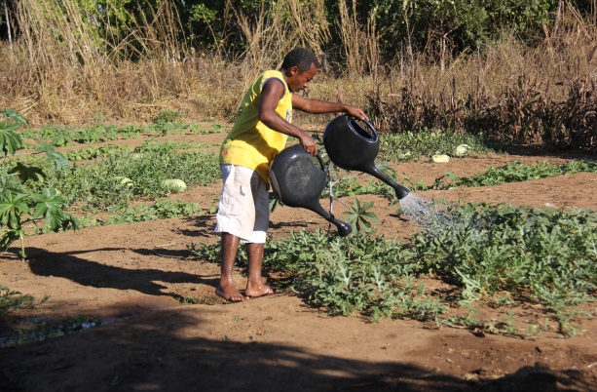
Figuras 5 e 6. Visita a área agricultável da propriedade do Sr. José Ferreira Araújo.

Conforme se observa na Figura 7, quanto às dificuldades encontradas no local, os moradores disparam com 14% a segurança pública, pois, não há posto policial ou qualquer policiamento disponível para emergências. Já a comunicação, a assistência governamental e lazer foram cotados com 13%. Isso porque, na comunidade não existe transmissão de sinal de telefone celular, o acesso à rede de dados (internet) é limitado apenas à comunidade escolar e não há opções de entretenimento, com exceção aos campos de futebol improvisados com materiais cedidos por moradores (madeiras, linhas e redes de pesca). Frente a saúde e trabalho, 12% pontuaram como insuficientes, pois, o atendimento no posto de saúde é realizado duas vezes ao mês e há pouca distribuição gratuita de medicamentos. O trabalho é considerado difícil por duas vertentes, primeiramente pela ausência de opções (indústrias, fábricas, órgãos públicos e etc.), e, segundo pela resistência necessária para o trabalho de agricultura familiar, vez que os recursos naturais e financeiros são escassos. Enquanto isso, 11% consideram a acessibilidade trabalhosa, tal questão se faz justificada na inexistência de trevo de acesso ao Reassentamento Flor da Serra, ademais, falta asfaltamento nas estradas internas. A alimentação foi marcada com 9%, especialmente, pela carência de recursos, ou seja, em decorrência do trabalho escasso de agricultura familiar faz-se necessário a reincidente aquisição de produtos em supermercados. Por sua vez, algo que merece destaque é a Educação assinalada apenas por 3% dos entrevistados. Segundo os pais de educandos, houve melhores significativas em decorrência do Projeto; “Árvore da Leitura”, coordenado pela Profa. MSc. Maria Aparecida da Rocha Medina, Professora do CEULP–ULBRA. O trabalho executado na Escola Municipal Carmencita Matos Maia faz parte das ações da UNITAS Agroecológicas no Reassentamento.

Figura 7. Dificuldades encontradas na Comunidade.

Nota-se o não amparo do poder público municipal, estadual e federal, vez que as dificuldades apontadas são de competências de ambos os poderes. Tal informação é uma afronta direta aos direitos fundamentais consagrados no artigo 5º da CF/88, aqui entendidos em sentido amplo, bem como, aos direitos sociais básicos, disposto no artigo 6º, responsáveis por efetivar a Dignidade da Pessoa Humana, princípio de ordem fundamental do Estado Brasileiro.

CONCLUSÃO: Os reassentados conseguiram em meio as dificuldades adaptar-se aos espaços e trabalhar com as limitações do Flor da Serra. Todavia, muito embora haja o fenômeno da resiliência socioambiental, os direitos de ordem fundamental, assim também, os direitos sociais básicos, consagrados na Constituição Federal encontram-se, em sua maioria, desrespeitados. Isso porque há ineficiência da assistência governamental na Comunidade que poderia ser melhor trabalhada. Para tanto, percebe-se a importância do investimento em ações e políticas públicas, voltadas a atender os problemas sociais básicos encontradas no local.

REFERÊNCIAS:
BRANDÃO, F. H.V. A história do Direito como disciplina fundamental. In: Âmbito Jurídico, Rio Grande, XIII, n. 73, fev. 2010. Disponível em: <http://www.ambitojuridico.com.br/site/index.php?n_link=revista_artigos_leitura&artigo_id=7231>. Acesso em julho de 2014.
BRASIL. Constituição da República Federativa do Brasil: promulgada em 5 de outubro de 1988. Brasília: Senado Federal, 2014.
BRASIL. Lei nº 9.394, de 20 de dezembro de 1996 – Lei de Diretrizes e Bases da Educação Nacional. Disponível em: <http://www.planalto.gov.br/ccivil_03/leis/L9394.htm>. Acesso em: 23 de agosto de 2016.
DI PIETRO, M. S. Z. Direito Administrativo. São Paulo: Saraiva, 2014.
FOSCHIERA, Atamis Antonio; BATISTA, Lucione Sousa; THOMAZ JUNIOR, Antonio. Organização e Atuação do Movimento dos Atingidos por Barragens: O Caso do MAB/TO. Revista Pegada. v. 10, n.1, p. 134-146, Junho/2009.
PASSOS, J. J. C. de. Súmula Vinculante. Em: PAMPLONA FILHO, Rodolfo. Temas de direito e processo do trabalho. Belo Horizonte: Nova Alvorada, 1999.

